Direction du Commerce Batna
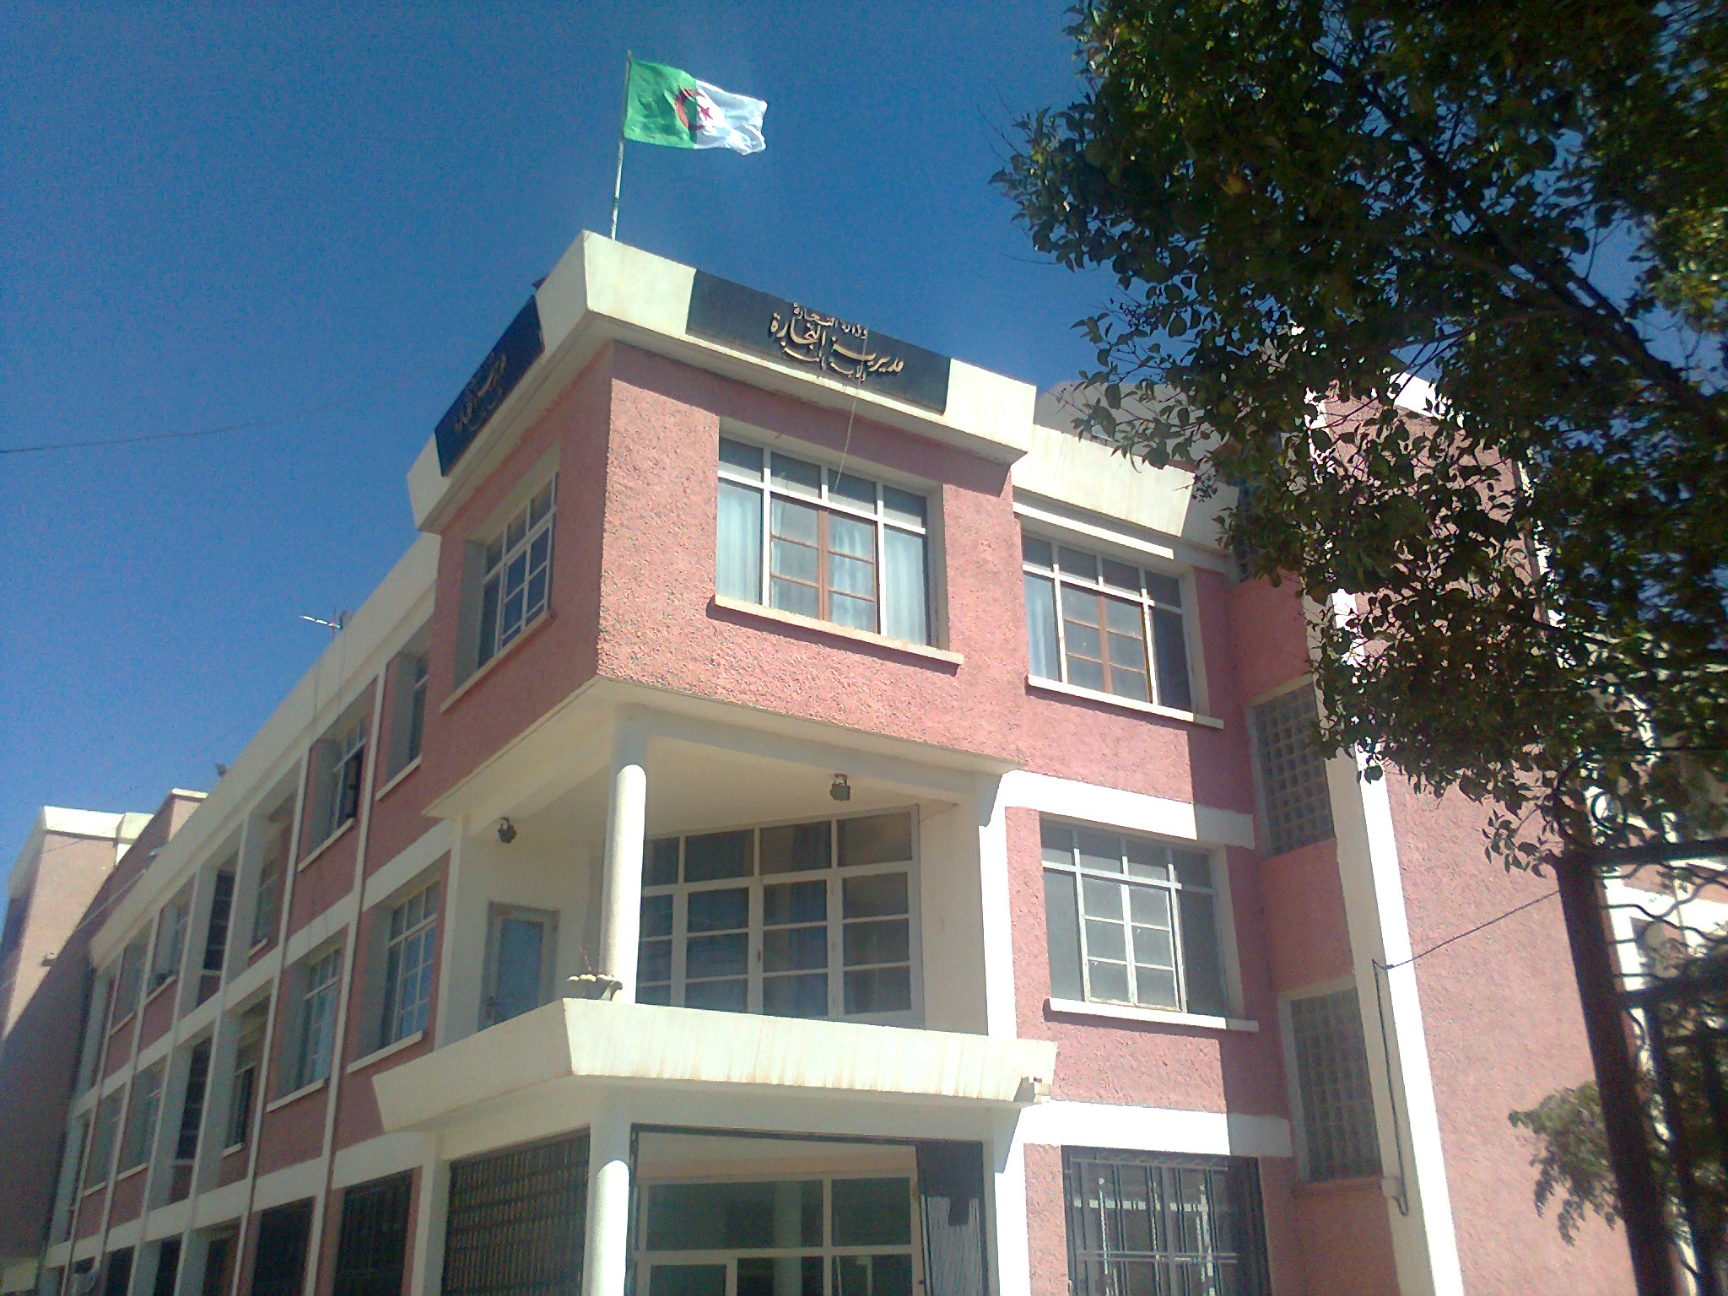
Bilan des activités des services de la direction du commerce durant le mois de Mars 2016
Nombre de Brigades | 52
Nombre d’Interventions | 3080
Nombre d’Infractions | 552
Nombre de Procès-Verbaux | 547
Nombre de Fermetures Administratives | 58
Nombre d’Echantillons prélevés | 23
Quantité de Produits Saisies (Tonnes) | 3,1062
Principaux Produits Saisies | Produits Alimentaires-cosmetiques Minoterie - Viandes
Valeur de la Saisie (DA) | 151.877,80
Montant de Défaut de Facture (DA) | 179.966.339,65
Montant de Prix Illicite (DA) | -
Montant de Factures Fictives | -

Principales Infractions
Contrôle de la Qualité et de la Répression des Fraudes | Contrôles des pratiques Commerciales
*Manque d’’hygiène  *Produits non Conformes  * Manque d’Etiquetage | *Défaut d’affichage des prix  *Défaut de facturation  *D.R.C  *Activité commerciale sédentaire sans local.

Bilan des Brigades Mixtes
 | Commerce – Services Vétérinaires | Commerce –Impôts - Douanes
Nombre d’Interventions | 23 | 06
Nombre d’Infractions | 03 | 03
Nombre de Procès-Verbaux | 03 | 03
Nombre de Fermetures Administratives | / | /
Nombre d’Echantillons prélevés | / | /
Montant de Défaut de Facture (DA) | / | 169.138.222,65
Montant des Factures non Conformes | / | 5.375.330,48
Principaux Produits Saisies | Viandes | /
Quantité des produits saisies (T) | 0,008 | /
Valeur de la Saisie (DA) | 8.000,00 | /

